1.1. Persoane
Această opțiune permite administrarea datelor despre persoane, inclusiv adăugarea, editarea și ștergerea informațiilor aferente acestora.
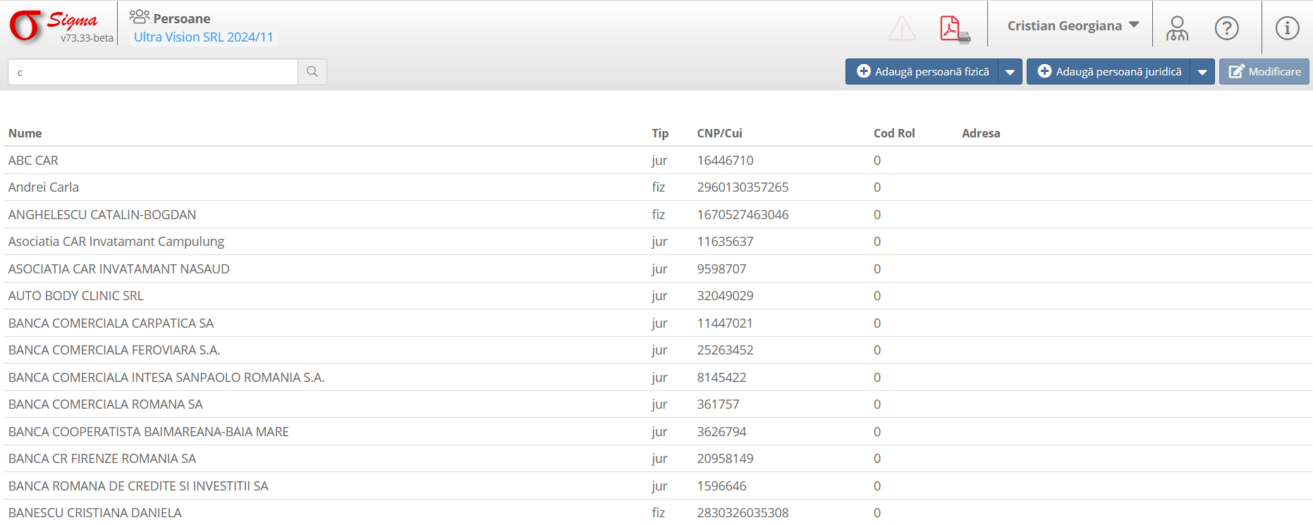

Avem posibilitatea de a adauga personae fizice / juridice / pfa cat si bancaCele care au cui se vor complete automat in momentul cand se apasa butonul actualizare date anaf. Macheta de persone fizice autorizate/ personae juridice si banci functioneaza la fel.

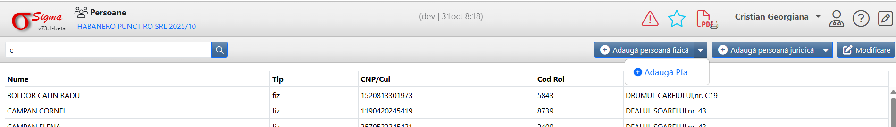
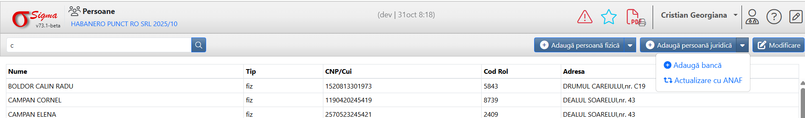
Daca apasam butonul de actualizare cu ANAF se vor actualize toate persoanele juridice/pfa si banci adaugate in aceasta macheta. . Este suficient sa adaugam un cui valid si se vor precompleta toate datele daca apasam butonul ACTUALIZARE CU ANAF.
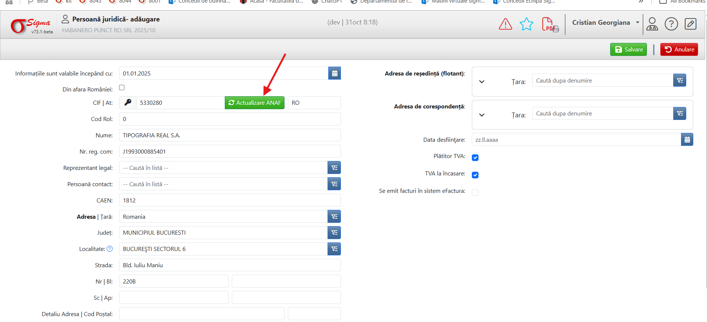

Pe partea de persoane fizice se completeaza manual toate datele.
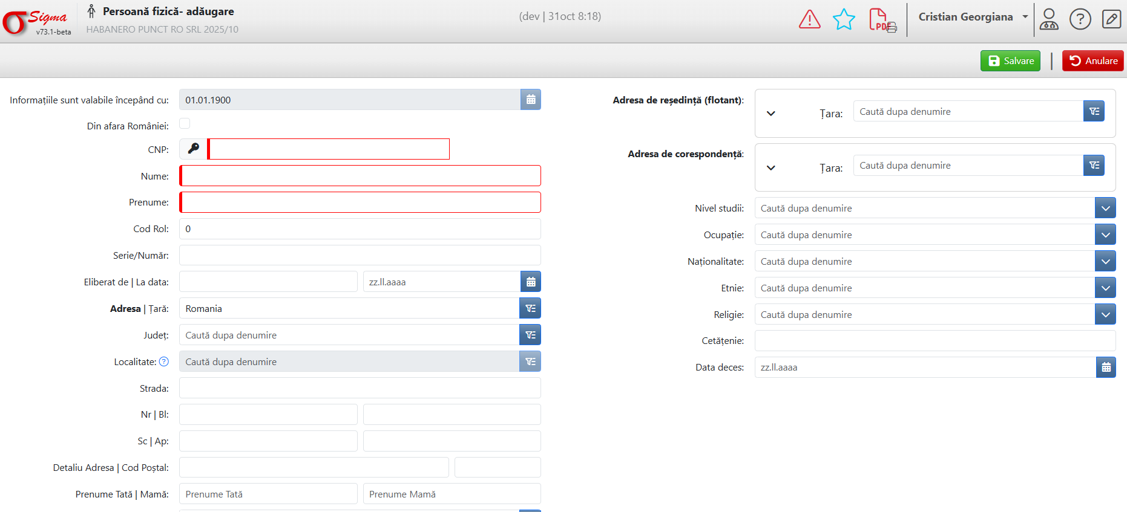
Pentru modificarea oricarui tip de persoana avem butonul de modificare. Ne selectam persoana dorita si apasam MODIFICARE.
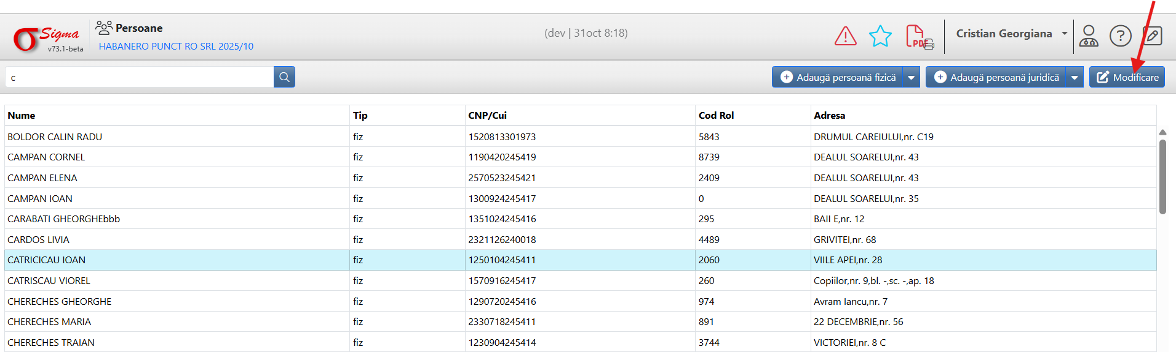

1.2. Persoane în unitate
Permite vizualizarea și gestionarea persoanelor asociate unei unități specifice din cadrul instituției.
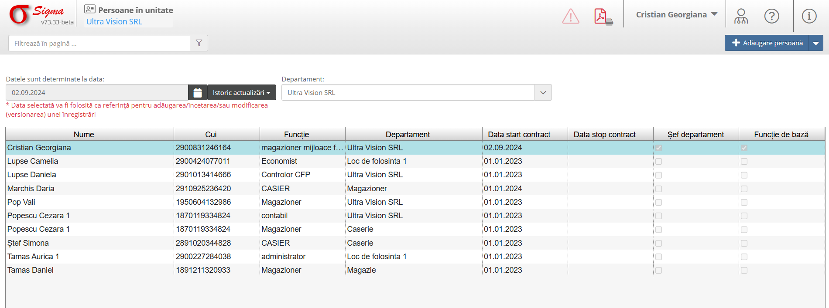
Putem adauga o persoana in unitate de la butonul Adaugare persoana . O putem adauga atat pe intreaga unitate sau pe o frunza. Veirificam data (luna) sa fie cea dorita.
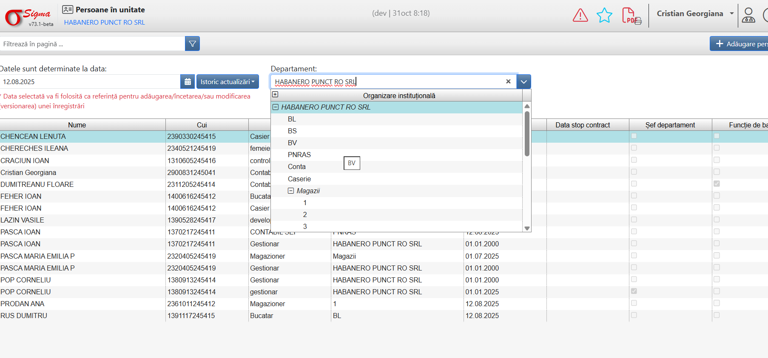
In adaugare persoana in unitate completam toate datele si dam salvare.
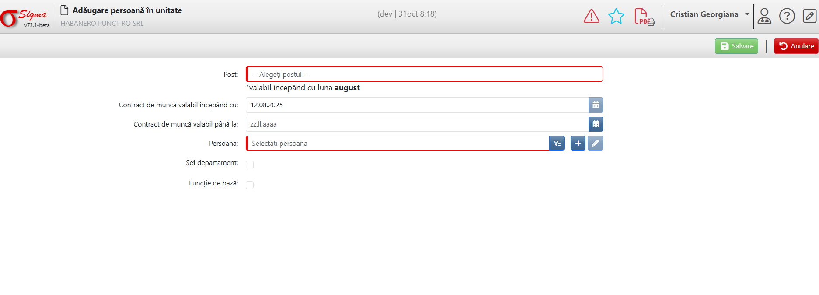
Avem posibilitatea de a modifica sau sterge/inceta persoana din unittate.

1.3. Comisii
Utilizatorii pot crea și administra comisii, precum și asocia persoane în cadrul acestora, pentru diverse activități administrative sau organizatorice. 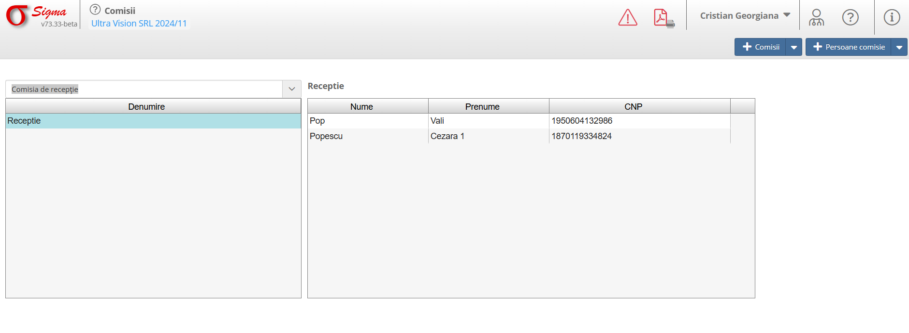
Pentru adaugare alegem tipul comisiei, apasam butonul + comisie adaugam toate datele si salvam. 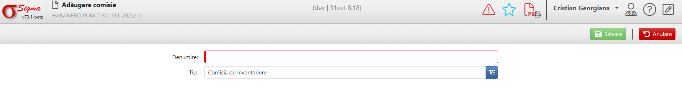
Apoi adaugam personae in comisie din butonul +persoane comisie . Aici vom regasi doar persoanele care au fost adaugate in machete Persoane in Unitate. Putem adauga mai multe persoane.
Avem posibilitatea schimbarii / incetarii a persoanelor cat si a comisiei. Este recomandat sa incetam comisia/persoana si sa adaugam una noua pentru a nu altera datele vechi.
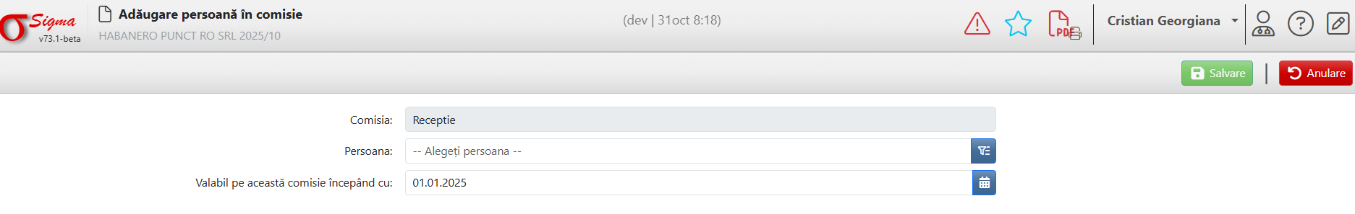

1.4. Controlori Viza CFP
Această funcționalitate permite atribuirea și gestionarea controlorilor responsabili de vizarea CFP (Control Financiar Preventiv). 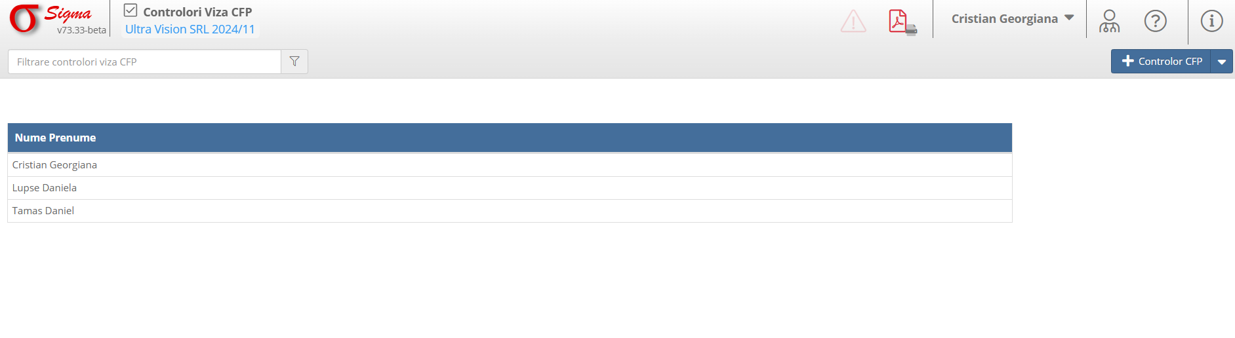
In aceasta machete vom regasi doar persoanele adaugate in unitate Putem adauga /modifica si inceta un controlor viza cpf.
Acesti controlori se vor regasi in machete DOCUMENTE si ii vom putea seta si vedea in Setari Viza CPF.

2. Bănci

2.1. Bănci
Permite gestionarea informațiilor despre bănci, inclusiv crearea și actualizarea detaliilor aferente acestora.
Butonul de adaugare banca apeleaza machete de adaugare persoane juridice / adaugare banca. Avem posibilitatea precompletarii datelor din butonul de actualizare ANAF.
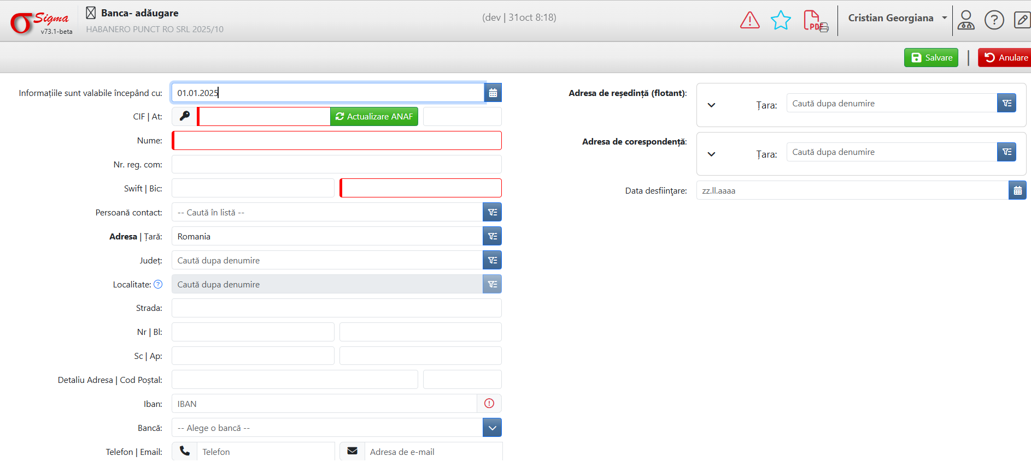

2.2. IBAN
Această secțiune este dedicată gestionării numerelor IBAN asociate persoanelor sau organizațiilor relevante.
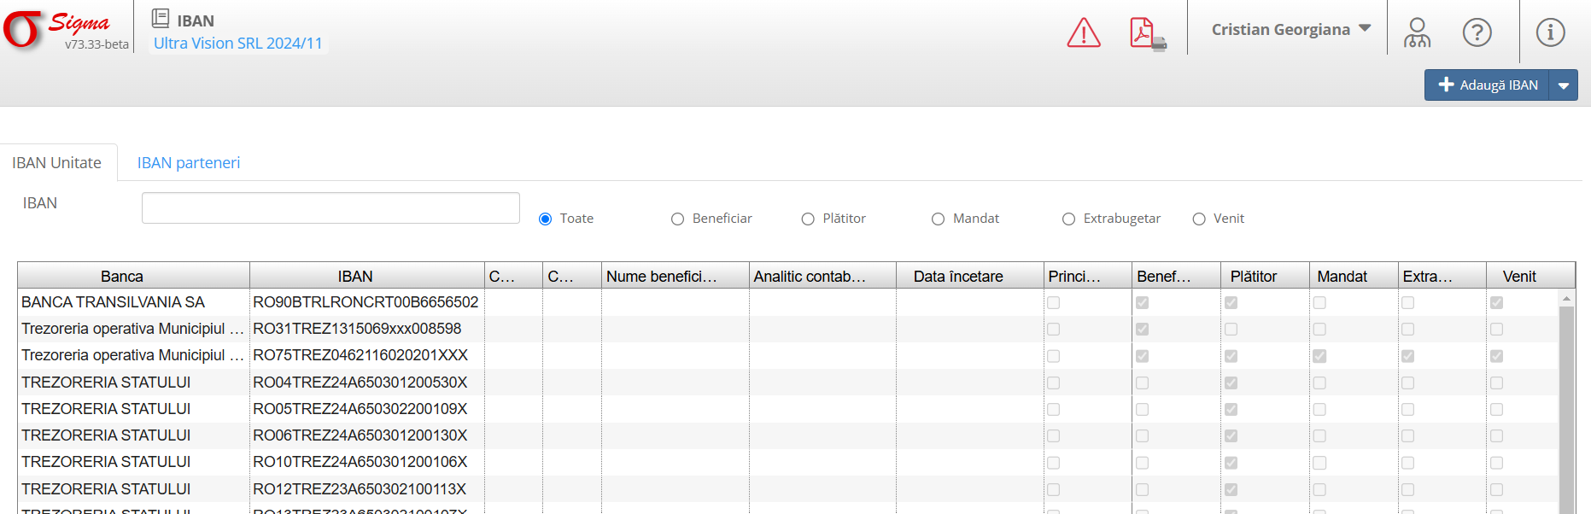
Putem adauga un iban atat pentru unitate cat si pentru beneficiari. De la butonul + Adauga Iban, completam Ibanul si ar trebui sa ia banca din nomenclatorul de banci. Punem bifele dorite, completam restul camupurilor si salvam. Putem modifica/ inceta acest Iban nou adaugat inainte de a fi folosit in documente.
Atentie la luna adaugarii. Ibanul va fi adaugat cu data de 01 a lunii configurate in sistem.
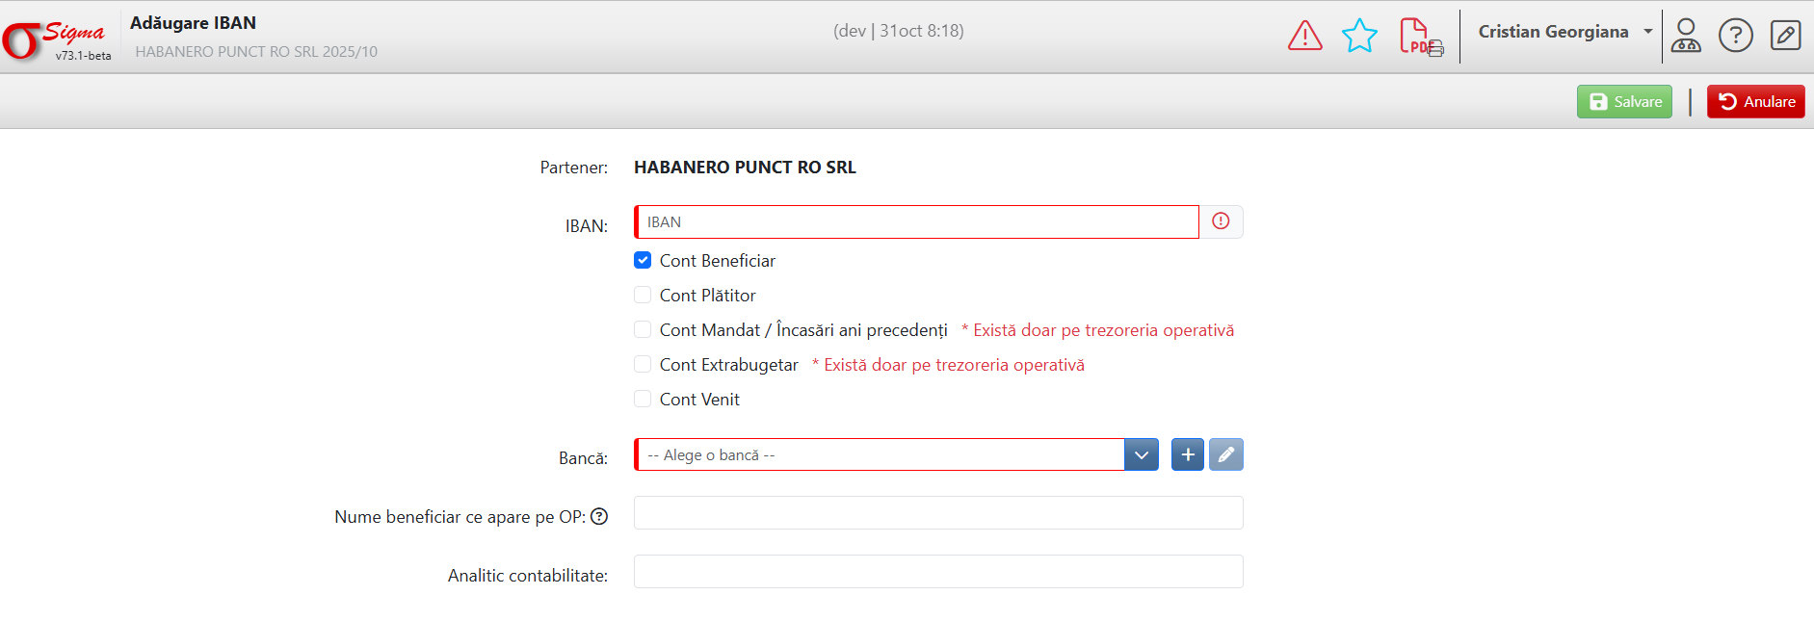

3. Funcționalități pentru Configurări

3.1. Setări aplicație
Oferă opțiuni pentru configurarea setărilor generale ale aplicației în funcție de nevoile instituției.
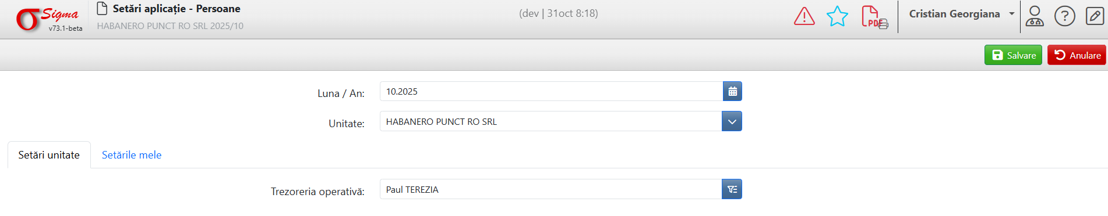

3.2. Asociere furnizori și tipuri de utilități
Permite asocierea furnizorilor cu tipurile de utilități disponibile, facilitând gestionarea acestora.
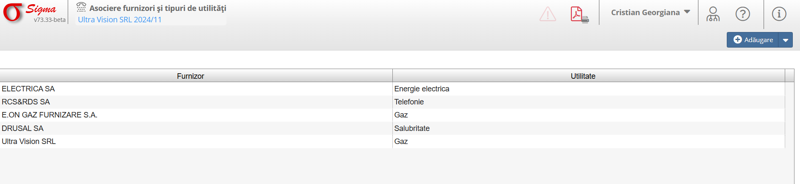
Pentru Adaugare apasam butonul + ADAUGARE completam datele si salvam. Avem si posibilitatea de modificare/stergere.
